ATLAS DE LA DIVERSIDAD
SMART BIOTICS

2017
JUANITA BEDOYA BECERRA E ISABELLA DIAZ MUÑOZ.
INSTITUCION EDUCATIVA MADRE MARIA MAZZARELLO
08/11/2017

ATLAS DE LA DIVERSIDAD

JUANITA BEDOYA BECERRA
ISABELLA DIAZ MUÑOZ

CIENCIAS NAURALES
OLGA LUCIA AGUDELO
INSTITUCION EDUCATIVA MADRE MARIA MAZZARELLO
2017

SMART BIOTICS
INTEGRANTES:
JUANITA BEDOYA BECERRA
ISABELLA DIAZ MUÑOZ
TEMA:
LOS TULIPANES
TITULO:
LO MARAVILLOSO DE LOS TULIPANES
PRESENTACION:
BUEN DIA
SOMOS DE MEDELLIN, COLOMBIA. INSTITUCION EDUCATIVA MADRE MARIA MAZZARELLO. NOS CARACTERIZAMOS POR SER EXTROVERTIDAS, NOS APASIONA EL ARTE. ESTAMOS DISPUESTAS A APRENDER SOBRE LA DIVERSIDAD DE LAS CULTURAS DE LOS PAISES PERTENECIENTES A ESTE PROYECTO.

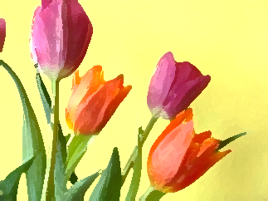

LO MARAVILLOSO DE LOS TULIPANES

- ORIGEN DE SU NOMBRE: La palabra tulipán nace de la palabra turca tulbend. Esta palabra no hace referencia a una flor, sino a los turbantes.

- HISTORIA: Por muchos años se creía que los tulipanes eran del medio oriente, estudios de la actualidad han comprobado que su origen es de las montañas y estepas de Kazajistán, Irán y Afganistán, desde ahí la planta fue llevada a Asia y Europa.
Al inicio los turcos hicieron el uso de esta flor para decorar sus jardines, flores, casas, pinturas para mostrar la belleza que estos tenían.

- CARACTERISTICAS: Los tulipanes son plantas bulbosas (almacenan nutrientes en estructuras subterráneas) suelen tener un tallo que puede medir 70 centímetros. Sus pétalos son cerrados para adentro.

- LOS TULIPANES COMO REGALO:
- Los tulipanes rojos representan el amor, se recomienda regalarlos a la pareja o utilizar en las bodas.
- Los tulipanes blancos representan la pureza, son usados para matrimonios y arreglos florales.
- Los tulipanes amarillos representan la alegría y buen ánimo.
- Los tulipanes rosados representan el afecto, se regalan al principio del noviazgo o también en las amistades demostrando afecto.
EL TULIPAN EN USOS MEDICINALES:
- El té de tulipanes se utiliza como laxantes en caso de dolores en el vientre.
- Las semillas de tulipán se usan para quitar el mal aliento.
- La raíz del tulipán es utilizada para bañar el cabello y mejorar su aspecto.
- La infusión de tulipán aumenta el deseo sexual y las personas la toman antes de tener relaciones sexuales.
- CUIDADADOS DE TULIPANES El primer paso cuando compremos la semilla debemos mirar que no tenga hongos. El segundo paso guardar el bulbo en un lugar que sea fresco hasta que se plante, que no esté directamente al sol, pero mucho menos en un frio algo extremo. Ya en la temporada de otoño hay que buscar un suelo que pueda soportar/retener la humedad, pero que no se inunde. Es importante que donde lo planteemos no le demos luz solar directamente ya que se puede dañar el florecimiento. El proceso para plantar un tulipán es sencillo: luego de tener preparado el suelo, se planta el bulbo a una profundidad de 25/30 centímetros y luego se tapa con tierra. Cuando el tulipán ya se encuentre un poco grande se le puede agregar fertilizante para plantas con flor, le dará fortaleza. Si nuestros tulipanes se marchitaron, es recomendable cortarlos desde la raíz y dejar que la flor se renueve. AQUÍ VEMOS UN VIDEO DONDE NOS EXPLICAN MAS A FONDO: https://www.youtube.com/watch?v=HGitw9HUzqs&authuser=0

- LOS TULIPANES EN ANTIOQUIA: En Antioquia los tulipanes se cultivan en los pueblos o municipios, en un festival exclusivamente para las flores esta flor es reconocida por su belleza.

CURIOSIDADES:
- El tulipán es la tercera flor más vendida mundialmente.
- Durante el siglo XVII, los artistas utilizaban estas flores en sus bodegones y actualmente es común verla en cuadros.
- Los tulipanes crecen aun cuando están cortados.
- El tulipán es símbolo de pasión y romanticismo.
- Las ardillas y conejos pueden llegar a comer tulipanes.

MIREMOS ALGUNAS IMÁGENES DE TULIPANES
TULIPANES ROSADOS:
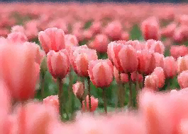 FUENTE: http://www.imagui.com/a/tulipanes-tumblr-TgKbGzRbG
JARDIN DE TULIPANES:
FUENTE: https://www.tumblr.com/search/tulipan%20of
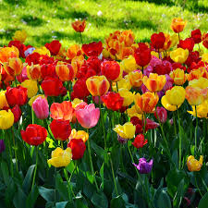FUENTE: https://www.tumblr.com/search/tulipan%20of
DIBUJO DE TULIPANES POR INTEGRANTES:
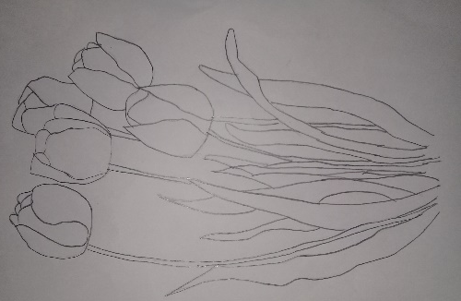
NOSOTRAS FOTOGRAFEAMOS UNOS TULIPANES:
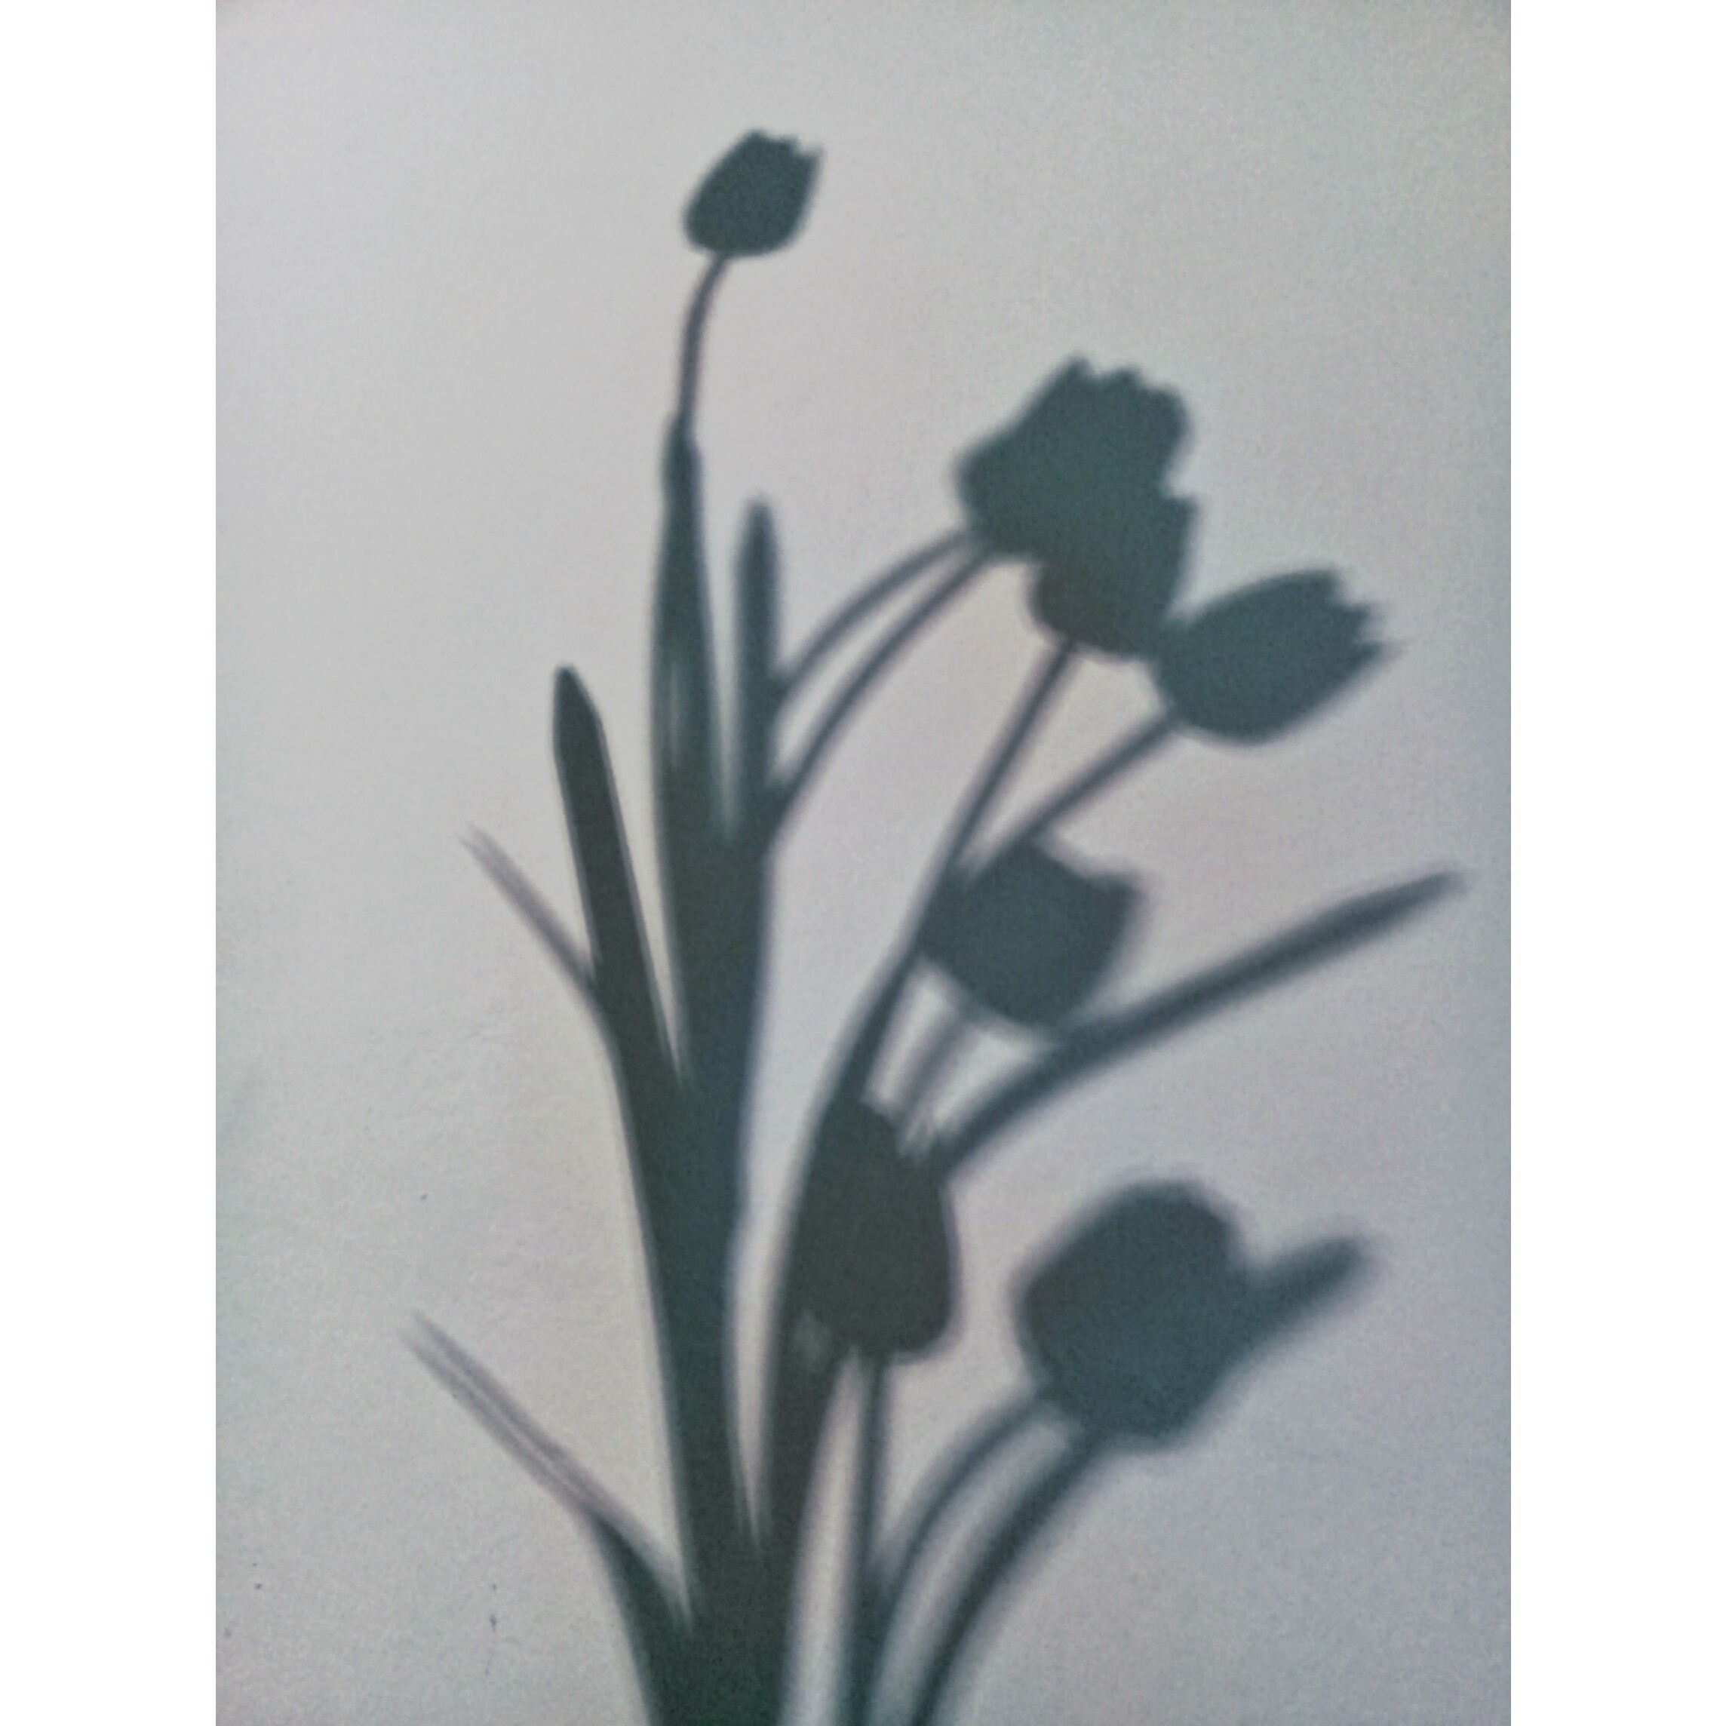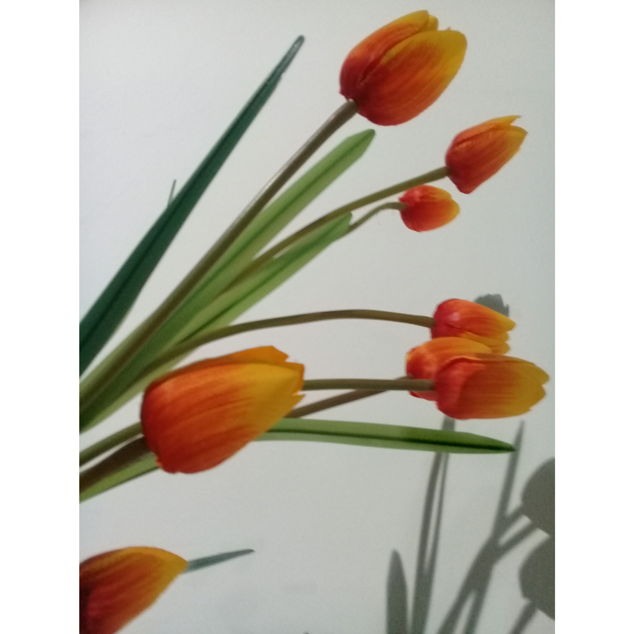

POEMA DE TULIPANES
TULIPANES
Tulipanes tímidos besando al viento
Brotando en bríos de llanto discreto
Corolas culminando en floridos tañidos
Entonando los más intensos trinos
Belleza fulgurando en el brillar
De los pigmentos escondidos,
Al ocaso acariciando, acaso
Insinuando un amanecer dorado...

Tulipanes atrevidos musitando
Magnos murmullos matutinos,
Danza de esperada esperanza
Flor atemporal, encanto universal
enraizando en los bulbos
De la pradera del danzar...
Etéreas esencias perfumadas
De eterno polvo balsámico
Roza los pulsos anímicos
De mis introvertidos latidos...

Tulipanes míos...
Pétalos de ensueño crepuscular
Tiritando al latir del suspirar...

AUTORA: Rocío Vega-Ponce.
CUENTO DE TULIPANES
EL JARDIN DE LOS TULIPANES Y KARITO
En un hermoso jardín lleno de tulipanes y mariposas paseaba Karito, una pequeña que ama la naturaleza y disfruta del aire que revolotea |su cabello. Corría de un lado a otro, cuidando de no destrozar las flores que habitan el bello jardín.
De pronto, encontró detrás de un gran arbusto un columpio creado por las ramas de los árboles, no dudó ni un segundo en subirse y columpiarse hasta despeinar sus rizos con el viento provocado por el balaceo, se sentía libre y feliz de verse rodeada de flores, viento, aves y un columpio que la llenaba de libertad. No importa lo pequeña que es, ella sabe claramente que le gusta y que disfruta en el columpio.
Continuó corriendo hasta que encontró una fuente y comenzó a mirar a una verde ranita que jugaba con el agua. Karito disfrutaba de las gotas que la ranita salpicaba al huir de sus manitas. Ella la dejó partir, pues entendió que la ranita sentía temor.
Siguió corriendo y disfrutando del jardín y de pronto la pequeña se encontró con un nido de pajaritos, los cuales esperaban a su madre que les traerían alimento. Karito los observó de cerca pero sin asustar a los pequeños disfrutando el chillido de los hambrientos. Al llegar la madre, la niña se alejó para que pudiera, sin temor, acercarse a su nido. La chiquilla después de un largo rato de correr y disfrutar del jardín se quedó dormida con una sonrisa dibujada en el rostro por el lindo día que tuvo entre los tulipanes.
AUTORA: Carolina Mora Arévalo

